Herry Thibault
Groupe 1
Testeur des câbles

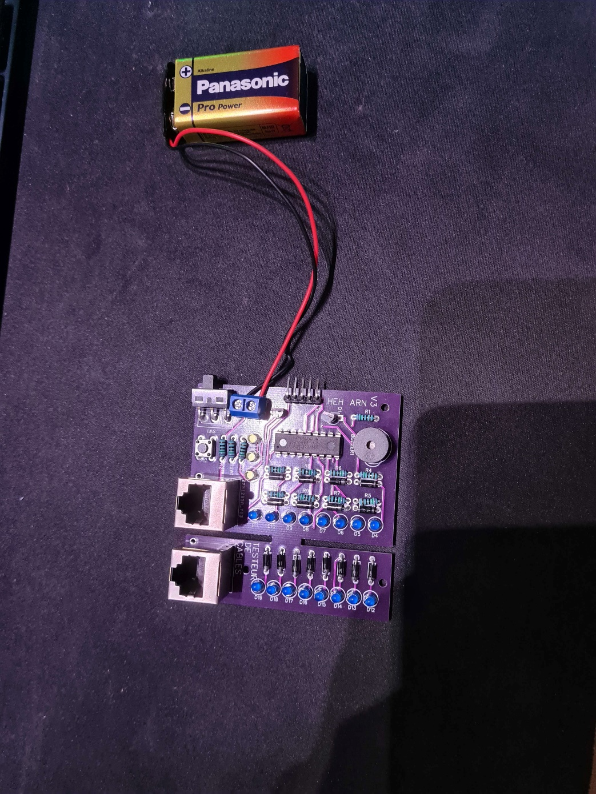

Table des matières
1) Introduction 3
2) La programmation 3
2.1) Proteus et simulations 3
2.2) Code en C 4
3) Breadboard 4
4) Conclusion 5

- Introduction
Dans le cadre du cours d’électricité pratique il nous a été demandé de réaliser un testeur de câbles entièrement. Nous avons dû créer le PCB, coder le pic et souder les composants. Pour la réalisation nous avons eu 20 h de cours. L’objectif étant d’avoir un testeur de câbles fonctionnels et codé en C.
- La programmation

2.1) Proteus et simulations
Nous avons réalisé 3 schémas sur Proteus un premier pour implémenter les fonctionnalités de base tels que le menu et les 3 modes de fonctionnements.
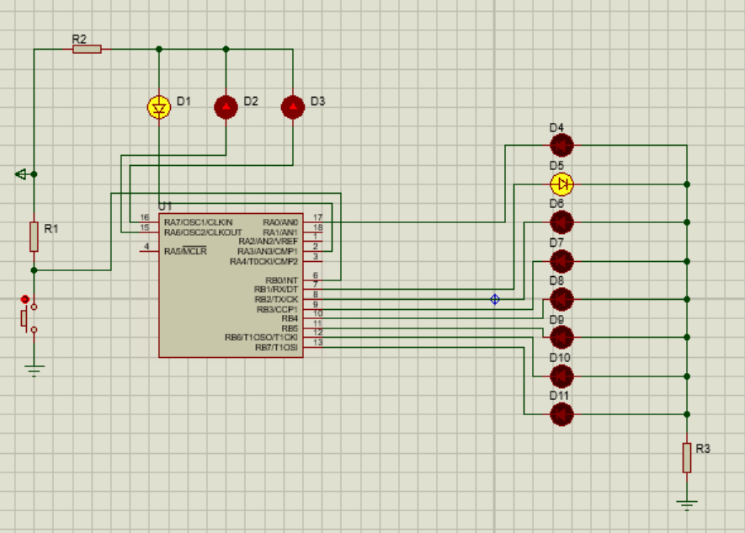
Ensuite un 2ième afin d’implémenter les interruptions dans un programme simple et les comprendre
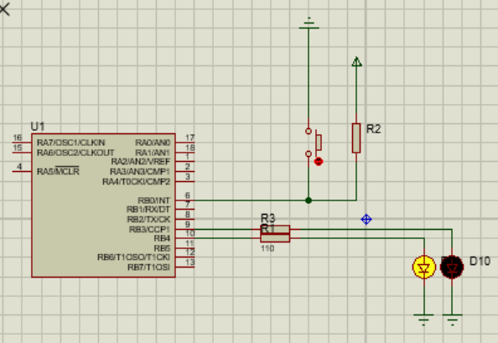
Enfin un 3ième où on a intégré les interruptions faites au schéma précédent et également les ajouté un buzzer.
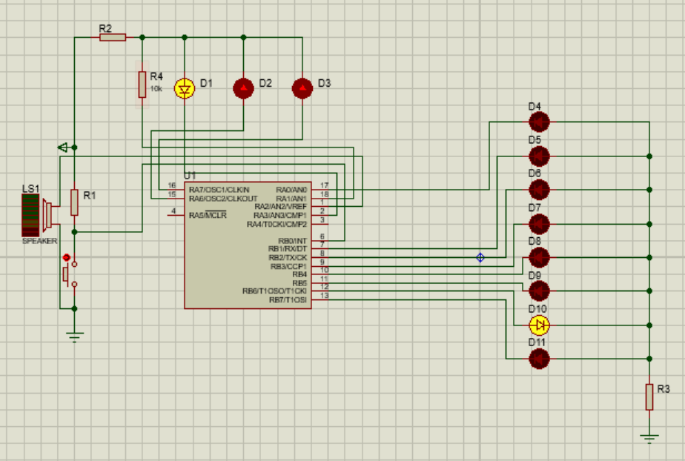

2.2) Code en C
Dans les nœuds compliqué selon moi j’ai eu quelques soucis avec les interruptions car je m’étais trompé avec le flan montant et descendant donc mes interruptions n’avaient aucun impact dans mon code et les initialisations que j’avais mal faites. J’ai également eu des soucis pour l’optimisation des 3 modes, à cause de certains oublis de syntaxe en c qui m’ont fait perdre pas mal de temps comme des ; ou des initialisations.
- Breadboard
Le montage sur platine d’essai n’a pas été réalisé en cours par manque de temps.
- Conclusion
Pour conclure on a réalisé en testeur de câbles de A à Z en passant par la réalisation du PCB, des schémas, la programmation et la soudure. Le projet c’est très bien passé c’était plutôt agréable de faire ça même. J’aurais pu ajouter un mode à mon menu pour que ça soit plus abouti.

